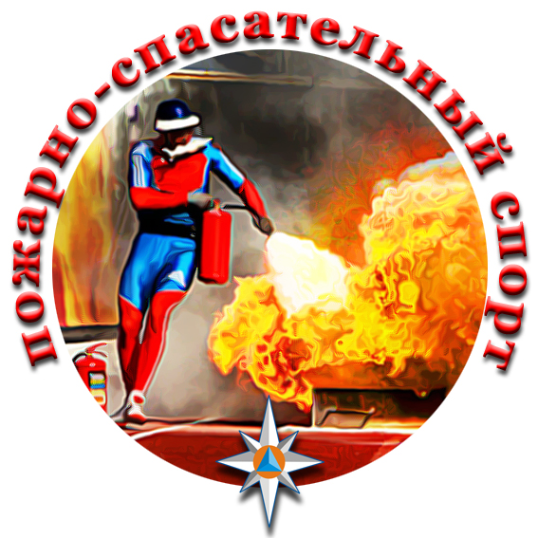 | Всероссийские соревнования МЧС России  "Кубок Премьер-Министра Республики Татарстан" по пожарно-спасательному спорту |  | 
 | (№СМ в ЕКП 22-818)
Штурмовая лестница - 2 этаж - учебная башня (женщины)
г. Казань, ул. Яруллина, д.1  Учебно-тренировочный комплекс  Главного управления МЧС России  по Республике Татарстан |  | электронный хронометраж с высокоскоростной видеокамерой  «Стриж-М» - 55616-13 (з.н. №036), свидетельство о поверке  №С-ВТ/17-12-2021/118408991,  действительно до 16.12.2023
21.01.2022 |  | покрытие дорожек - регупол
температура – +20*С
ПРОТОКОЛ ЛИЧHЫХ РЕЗУЛЬТАТОВ

Мес-  то | Фамилия Имя | Год рожд. | Раз-  ряд | Команда | Результаты |  |  | Вып. раз-  ряд
 |  |  |  |  | 1 попытка | 2 попытка | Луч-  шая
1 | Акопова Гаянэ | 1999 | МС | Кировская область | 7,30 | 7,36 | 7,30 | КМС
2 | Шадлова Кристина | 2003 | КМС | Ульяновская область | 8,56 | 7,30 | 7,30 | КМС
3 | Сергеенко Ирина | 1995 | КМС | Нижегородская область | 7,46 | 7,44 | 7,44 | I
4 | Сысоева Ангелина | 1996 | МС | Республика Татарстан | 7,46 | 8,44 | 7,46 | I
5 | Осинцева Алёна | 2003 | КМС | Тюменская область | 7,59 | 7,48 | 7,48 | I
6 | Хакимова Марина | 1996 | III | Республика Татарстан | 7,50 | 7,61 | 7,50 | I
7 | Абубакирова Эльза | 1988 | МС | Республика Башкортостан | 7,55 | 7,61 | 7,55 | I
8 | Самарина Алина | 2001 | КМС | Кировская область | 7,63 | 7,55 | 7,55 | I
9 | Краснова Елена | 2002 | КМС | Чувашская Республика | 9,48 | 7,55 | 7,55 | I
10 | Ключникова Виктория | 1998 | КМС | Ульяновская область | 7,71 | 7,57 | 7,57 | I
11 | Галичанина Анастасия | 1993 | МС | Республика Башкортостан | 7,92 | 7,59 | 7,59 | I
12 | Солодова Наталья | 1996 | КМС | Самарская область | 7,76 | 7,61 | 7,61 | I
13 | Нуруллина Алина | 1999 | III | ЛИЧНО (Республика Татарстан) | 7,73 | 7,73 | 7,73 | II
14 | Прокофьева Ольга | 1997 | МС | Нижегородская область | 7,78 | 7,78 | 7,78 | II
15 | Бойкив Ксения | 1989 | III | ЛИЧНО (Республика Татарстан) | 7,94 | 7,78 | 7,78 | II
16 | Попова Дарья | 2002 | КМС | Республика Марий Эл | 7,88 | 7,86 | 7,86 | II
17 | Садрисламова Регина | 1998 | КМС | ЛИЧНО (Республика Башкортостан) | 7,86 | 7,90 | 7,86 | II
18 | Шамова Дарья | 1995 | I | Республика Марий Эл | 8,06 | 8,01 | 8,01 | III
19 | Абрамова Анастасия | 1998 | КМС | Оренбургская область | 8,02 | 8,02 | 8,02 | III
20 | Абрамова Мария | 2002 | I | Саратовская область | 9,11 | 8,09 | 8,09 | III
21 | Головина Алина | 1995 | КМС | Тюменская область | 9,46 | 8,09 | 8,09 | III
22 | Бондарева Ирина | 1997 | КМС | Самарская область | 8,13 | 0,00 | 8,13 | III
23 | Кожицева Ангелина | 1994 | КМС | Республика Мордовия | 8,73 | 10,22 | 8,73 | б/р
24 | Подлеских Анастасия | 1995 | МС | Оренбургская область | 9,18 | 8,81 | 8,81 | б/р
25 | Михайлова Мальвина | 1993 | III | Чувашская Республика | 11,60 | 11,36 | 11,36 | б/р

Главный судья соревнований | Хабибуллин Р.З.
судья всероссийской категории | Республика Татарстан
Главный секретарь соревнований | Михайлов В.В.
судья всероссийской категории | Республика Башкортостан
СТАРШИЙ СУДЬЯ | Романчев О.И.
судья всероссийской категории | Республика Татарстан
ОСНОВНОЙ СТАРТЕР | Баландин В.К.
судья всероссийской категории | Нижегородская область
СТАРШИЙ СУДЬЯ-СЕКУНДОМЕТРИСТ | Морозов А.Ю.
судья всероссийской категории | Нижегородская область

